# Installatie

1. Sluit de USB data-acquisitiekaart aan op de PC. De PC zoekt de device driver JLRF TAD V1.0 1/2007. De groene power led in het midden van het board moet branden. 1 rode led in het midden van het board knippert snel. Als de driver correct geïnstalleerd is moeten de leds beurtelings knipperen.

De correcte driver wordt niet gevonden en onder device manager krijgen we onderstaande foutmelding.

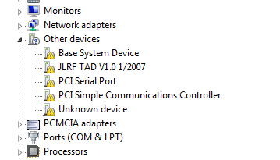

1. De nodige stuurprogramma’s (mchpusb.inf) kan je in de map driver terugvinden. Pas het stuurprogramma aan en browse naar de map “driver”.

Als alles goed verlopen is, is er een microchip custom usb device toegevoegd in de device manager. De twee rode leds op het board moeten nu beurtelings knipperen.

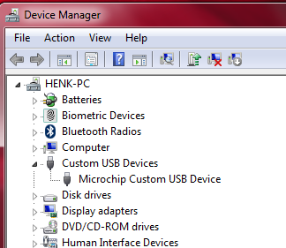

1. Controleer of de file mpusbapi.dll zich in de c:\Windows\system32 directory of in de c:\windows\sysWow64 map voor de 64 bit systemen bevindt. Indien niet moet je de file manueel kopiëren.
2. Schakel het gebruikersaccount beheer uit. (UAC) ofwel moet je Visual studio telkens runnen als administrator. Wie met 64 bits systeem werkt moet onder de advanced compile options de de target CPU op x86 plaatsen.

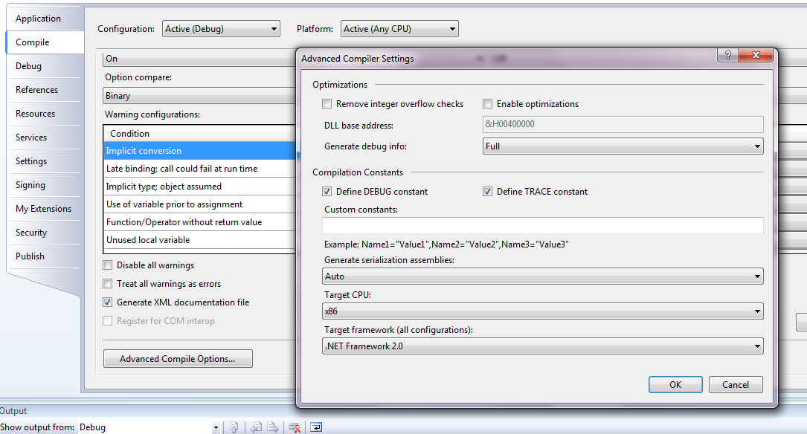

1. Voeg de klasse MPUSB.vb toe aan jullie project, deze klasse bevat verschillende methoden om met het board te kunnen communiceren.

### Voorbeeld aansturen LED’s

1000Ω

1000Ω

alle Leds aan MPUSB.WriteDigitalOutPortD**(**255**);**

alle Leds uit MPUSB.WriteDigitalOutPortD**(**0**);**